

# **The Lonely Sheriff**

Shooter 3D

**Canned Potato Dev**

Pau Peña

## **Descripción del juego**

### **Descripción general**

* El juego es un Shooter 3D con ciertos elementos de horror en este, en el cual encarnamos a un sheriff de una ciudad rural, la cual tiene al sheriff viviendo allí junto a más gente inocente y aldeanos, sin embargo, el sheriff tiene problemas mentales los cuales le hacen ver cosas que, en verdad, no están allí, sufriendo de alucinaciones y distracciones constantes.   
  Pese a eso, el sheriff aun así hace el esfuerzo para proteger la aldea, sin importar que, el sheriff se mantendrá a pie hasta su último aliento, aunque vea horripilantes y tétricas alucinaciones, aparte de distracciones visuales como pérdida de color, oscurecimiento de la iluminación y obscurecimiento de la UI.   
  El jugador solo se quedará en su lugar, no se podrá mover, pero si podrá mover la cámara, permitiendo mirar sus alrededores y apuntar hacia los enemigos que se aproximen a la distancia, y el juego progresará una vez que el jugador haya eliminado una cantidad específica de enemigos, reflejada en una barra de porcentaje que el jugador puede ver en la UI.  
  El juego solo posee 4 niveles, uno de tutorial y uno de jefe, siendo lineal y uno siguiendo tras el otro, con una tienda entremedio de los niveles, permitiendo al jugador comprar objetos que le permitan sobrevivir más fácilmente a través de los niveles o tener objetos que le permitan salirse de apuros, como kits de medicina y balas para no acabar sin balas en el peor momento.

### **Mecánica principal**

#### **Barra de cordura**

* *(Script hecho por mí mismo, así que no hay enlace)*
* Esta barra se puede interpretar como la barra de vida del sheriff, el cual, cada vez que recibe “daño” de los enemigos, esta barra se reduce, empezando a reducir la sanidad del jugador de a poco y haciendo que sea más difícil ver a los enemigos de manera clara, aparte de empezar a alucinar cosas variadas dependiendo de cuanta sanidad le queda al jugador, hasta que llega a cero, el cual hace que el sheriff acabe con su psique completamente rota y acaba el juego.

### **Describir cómo se utilizó el tutorial para el movimiento 3D**

* No hay tutorial para el movimiento 3D debido a que este **recicla scripts usados en previos juegos trabajados**, y el tutorial también no existe porque **el profesor fue quién codificó el script de movimiento**.

### **Describir 3 extensiones de la mecánica principal y los tutoriales utilizados, para crear el Shooter 3D y como los modificaron**

#### **Monedas**

* *(Enlace no disponible, hecho por mí mismo)*
* Los enemigos tienen una posibilidad de soltar monedas las cuales son coleccionadas de inmediato para después ser usados para comprar munición y/o objetos curativos, como primeros auxilios para el siguiente nivel, estos se pueden ver en un contador de la UI.

#### **Munición**

* *(Enlace no disponible, hecho por mí mismo)*
* El jugador solo posee una cantidad limitada de munición a su disposición, el cual se puede recuperar comprando este entre niveles, una vez que el jugador se queda sin munición, se verá obligado a recargar, y en caso de no tener munición extra, el jugador no podrá hacer nada, ya que los enemigos a distancia acabaran dando un fin del juego al jugador.

#### **Contador de enemigos**

* *(Enlace no disponible, hecho por mí mismo)*
* El jugador podrá seguir de cerca la cantidad de enemigos a los cuales ha eliminado y los que faltan por eliminar, sirviendo, así como una especie de “barra” de progreso dentro del juego, y permite al jugador avanzar al siguiente nivel. Este se ve reflejado en un porcentaje presente en la UI.

## **Descripción general por nivel y sus elementos**

#### **Nivel 1 *(Tutorial)***

* El primer nivel es algo fácil, sirviendo como un tutorial.   
  Empieza de manera lenta para después acelerar un poco el ritmo, pero no mucho para ser demasiado para un primer nivel, aparte de presentar las mecánicas y al primer enemigo que nos vamos a encontrar: ***el Bandido***.

#### **Nivel 2**

* Este es más desafiante que el anterior, con la introducción de un nuevo enemigo, ***el Asaltador***, atacando cuerpo a cuerpo, a diferencia del Bandido, el cual es de rango.  
  La introducción de este enemigo sirve para bloquear disparos dirigidos hacia los Bandidos, sin embargo, esto es equilibrado a través de la baja vida que tiene el Asaltador en general, cayendo en pocos disparos.

#### **Nivel 3**

* El nivel se vuelve más frenético comparado con los niveles anteriores, apareciendo más enemigos, tanto Bandidos como Asaltadores, apareciendo más rápidamente y en mayores cantidades, siendo muchísimo más difícil debido a estos cambios, sin embargo, debido a esto mismo, el nivel es más corto para compensar el incremento de la dificultad.

#### **Nivel 4 *(Jefe)***

* Siendo el final del juego, el jugador tendrá que derrotar una cierta cantidad de enemigos algo pequeña antes de que el Alguacil Rival aparezca y sirva como el jefe de este nivel, sirviendo como final del juego, el nivel termina tras la derrota del jefe, sin importar si quedan enemigos vivos aún.

## **Enemigos**

### **Bandido *(Bandit)***

**Comportamiento**

* El bandido mantendrá un cierto nivel de distancia del jugador, moviéndose de vez en cuando a una dirección aleatoria, con una distancia aleatoria también.

**Ataque (s)**

* El bandido solo posee un ataque, y ese es el ataque a distancia usando balas, disparando al jugador a través del nivel, siempre mirando a este para apuntar. Sin embargo, este puede ser interrumpido por un contra-ataque / ataque del jugador, aturdiendo al bandido temporalmente y no dándole un chance de atacar.

**Funcionamiento**

* El bandido solo tiene la función de servir como atacante a distancia del jugador, siendo una presencia constante en el juego de que siempre habrá algún que otro enemigo atacando de una manera u otra.

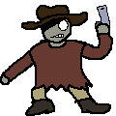

### **Asaltador *(Assaulter)***

**Comportamiento**

* El asaltador se tirará contra el jugador, estando extremadamente cerca del jugador y se mueve alrededor de este en periodos aleatorios de tiempo, moviéndose también una cantidad aleatoria de ángulo.

**Ataque (s)**

* El enemigo solo posee un ataque, siendo este el de usar su daga cuerpo a cuerpo, el cual recarga con rapidez, y como el bandido, también se puede interrumpir por un ataque del jugador.

**Funcionamiento**

* Este tiene el objetivo de tener un enemigo cuerpo a cuerpo que aparte sirva como un “escudo” para el bandido, ya que como el asaltador tapa la vista del jugador, este podrá absorber algún que otro disparo de parte del jugador.

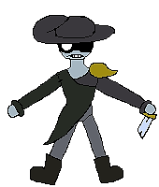

### **Tendero *(Shopkeeper)***

**Funcionamiento**

* El tendero estará allí para explicar al jugador las funciones de los objetos que están interesados en comprar, aparte de comentar si el jugador tiene o no el dinero para comprar el objeto, etc.

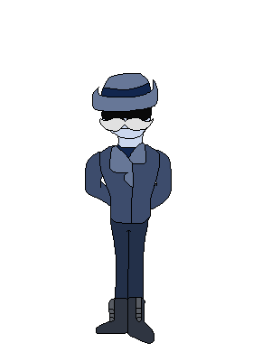

### **Alguacil Rival *(Rival Sheriff / Jefe)***

**Comportamiento**

* El Alguacil Rival se comporta como una mezcla entre el Bandido y el Asaltador, manteniendo su distancia del jugador una cierta cantidad determinada de tiempo, para luego acercarse a este y girar a su alrededor, para después volver a tener su distancia del jugador, repitiendo este ciclo, pero volviéndose más rápido cada vez que pierde más y más vida, eventualmente acabando por mantenerse a distancia al tener la vida demasiada baja.

**Ataques**

* Este posee dos ataques: a distancia usando su revolver para disparar al jugador y,   
  a corta distancia, usando el mismo revolver para atacar al jugador de manera física, sin embargo, a diferencia de los enemigos previos, este no se le puede interrumpir el ataque, solo se le puede frenar, y cuanto más constantemente sea herido, menos será frenado.  
    
  Para conveniencia del jugador, sin embargo, el alguacil rival tendrá que recargar su revolver después de un tiempo, dándole tiempo al jugador a atacar mientras el enemigo se encuentra desprevenido.

**Funcionamiento**

* El objetivo que tiene este es servir como un jefe no tan complicado de programar ni de derrotar, siendo un enemigo final el cual el jugador tiene que derrotar para terminar el juego.

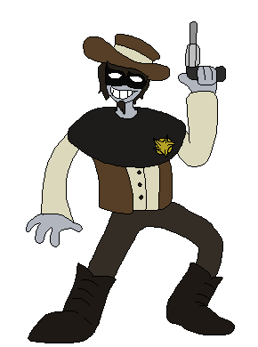

## **Interfaces**

### **Menú Principal**

* Posee cuatro botones: el de “***New Game***”, “***Continue***”, “***Credits***” y finalmente, “***Exit***”.  
  “***New Game***” inicia una nueva partida desde el principio del juego, “***Continue***” permite continuar desde el jugador lo dejo, “***Credits***” lleva al jugador a una pantalla aparte para mostrar los créditos de ciertos assets usados en el proyecto, y “***Exit***” simplemente permite salir del juego.

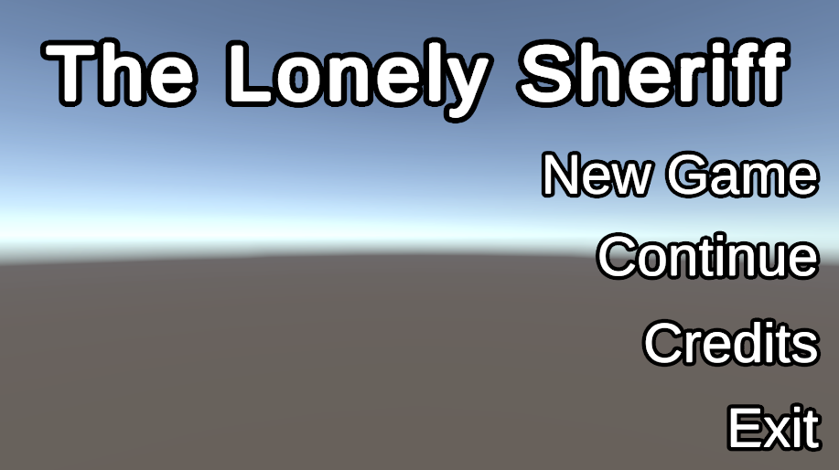

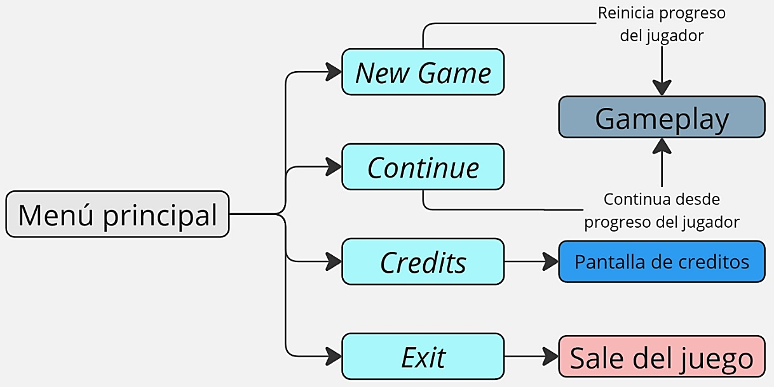

### **Menú Pausa**

* Este menú solo se puede ver durante las partidas, y posee solo tres opciones: “***Continue***”, “***Restart***” y “***Exit***”, la opción de “***Continue***” solo quita la pantalla de pausa y continua el juego, la de “***Restart***” reinicia el nivel en él que el jugador está en el momento desde cero y “***Exit***” lleva al jugador al menú principal.

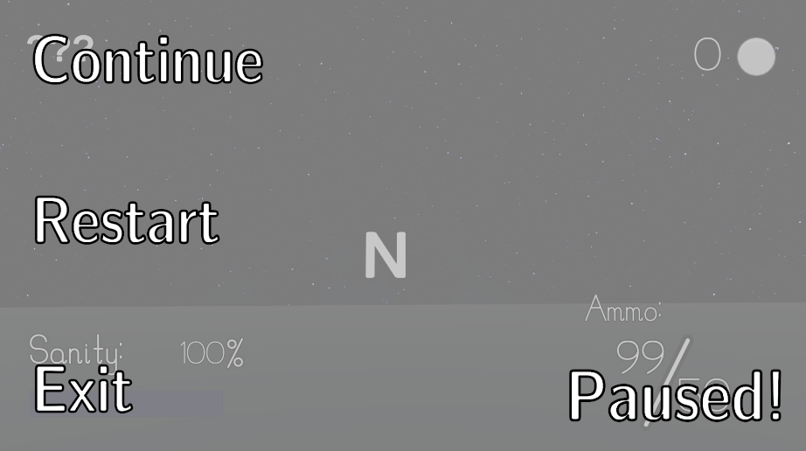

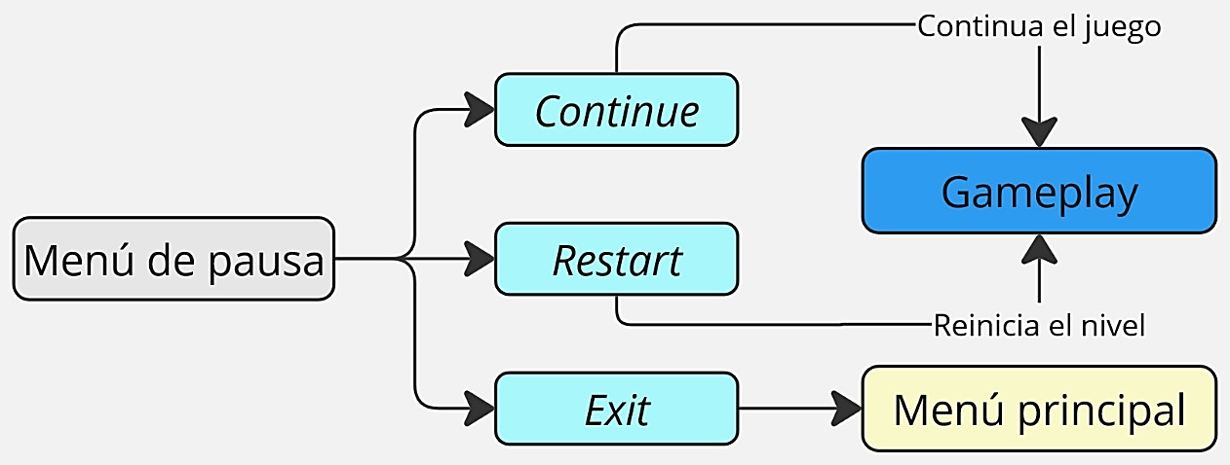

### **Menú de “Game Over”**

* Este solo se puede ver si el jugador acaba perdiendo toda su sanidad (vida), siendo mostrado el mensaje de “*You lost your mind…*” siéndole ofrecida dos opciones: “***Retry***” y “***Surrender***”. “***Retry***” permite al jugador regresar al nivel en el cual perdió, empezando desde cero y “***Surrender***” solo lleva al jugador al menú principal.

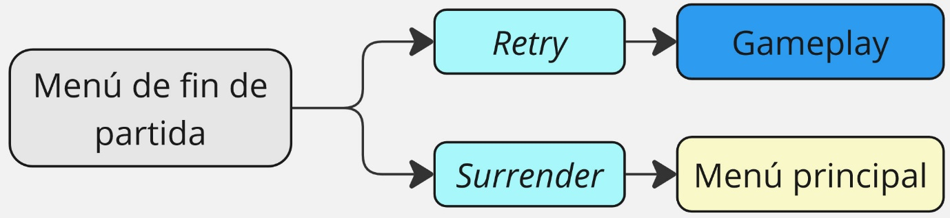

### **Menú Final**

* Tras finalizar el juego, el jugador tendrá una cinemática la cual nos muestra el final del juego, dándole un cierre a este último con un *ending* el cual da por finalizada la historia también, la única “opción” que tiene el jugador acá es regresar al menú principal, la cual aparece después de los créditos.

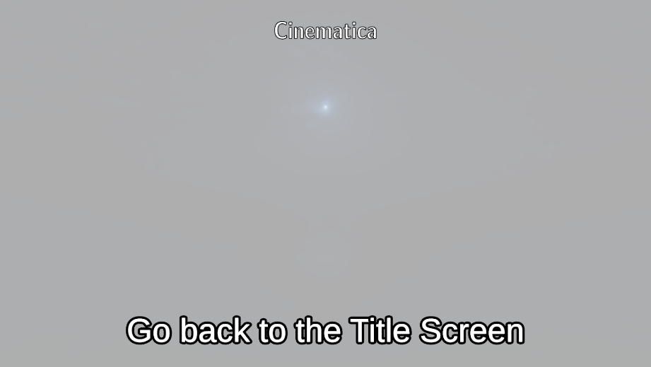

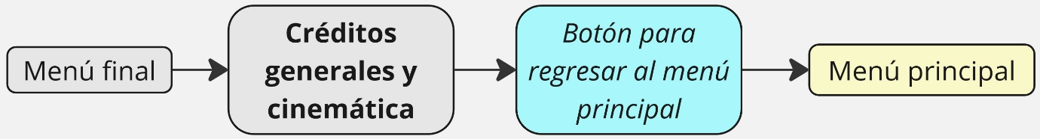

## **Input**

* **Mouse Izquierdo**:
* ***(Durante el juego)*** El jugador dispara usando esta tecla, puede presionar una vez o mantenerlo presionado para disparar constantemente.  
  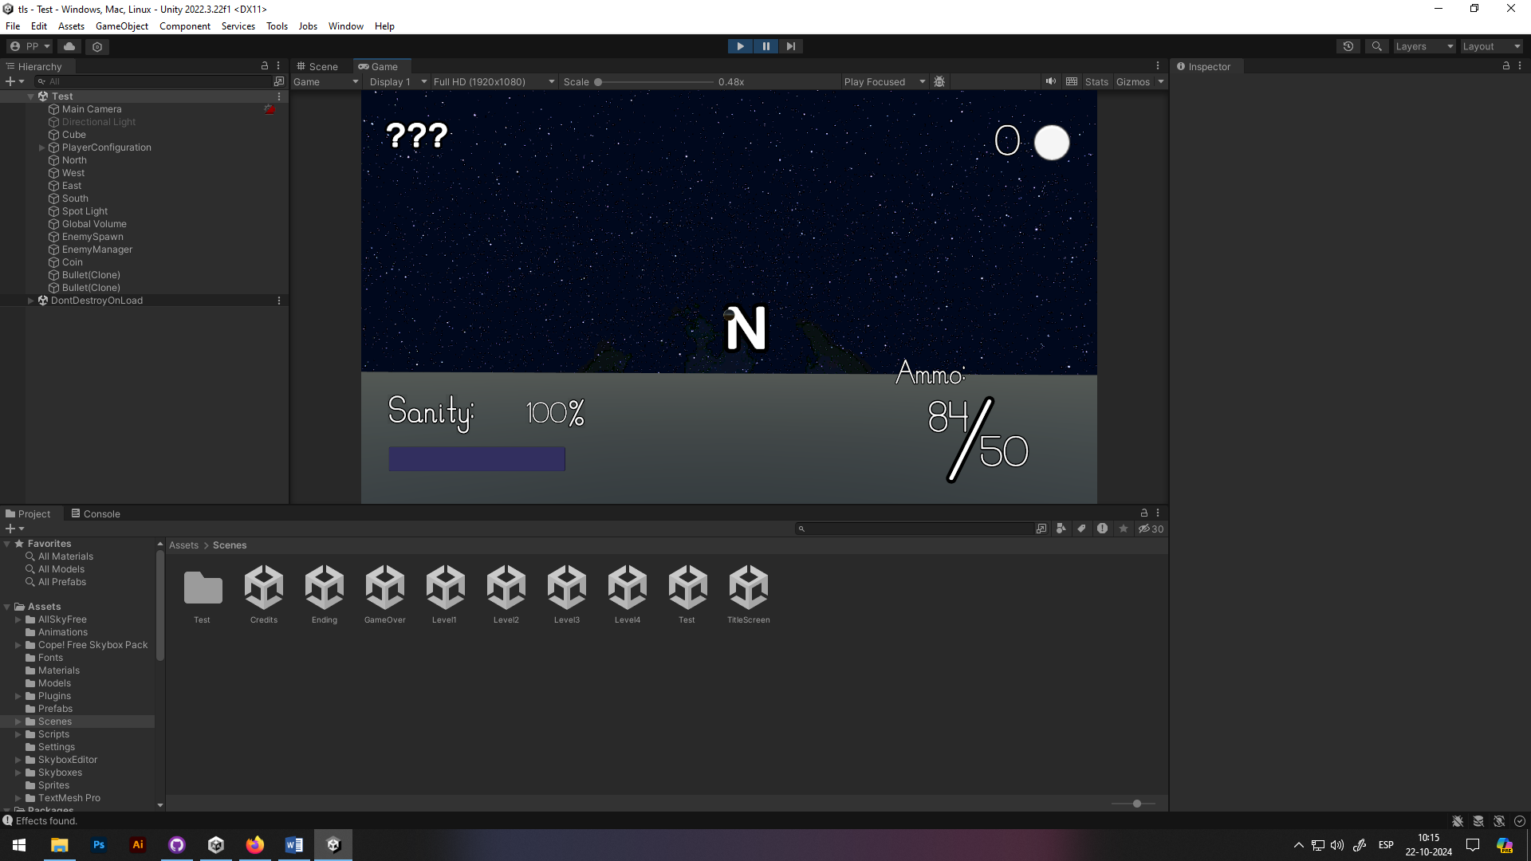
* ***(Fuera de juego / Menús)*** Permite interactuar con botones y UI.  
  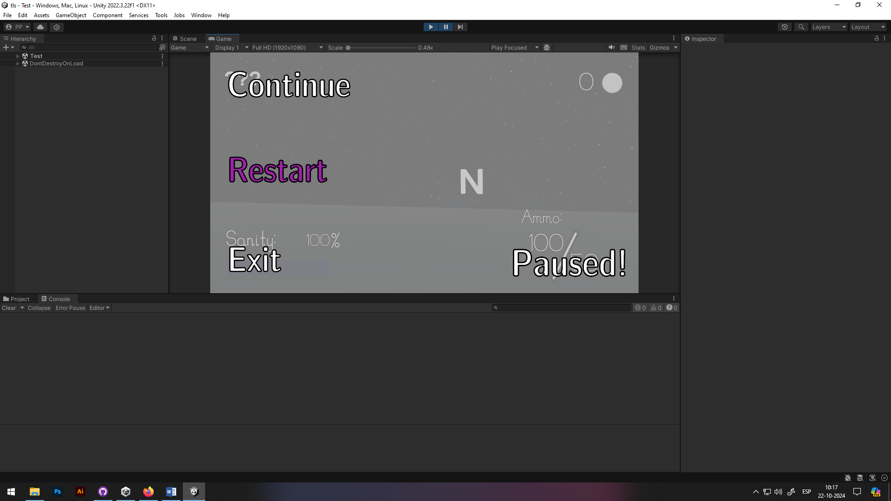
* **Tecla Escape**:
* ***(Durante el juego)*** Pausa la partida, haciendo aparecer la pantalla de pausa en el proceso, en caso de ser presionado de nuevo mientras se está en esta pantalla, el menú de pausa es desactivado y se reanuda el juego.  
  
* ***(Fuera de juego)*** Sale hacia menú principal, en caso de ya ser el menú principal, cierra el juego.

## **Pilares del Desarrollo**

### **Mecánica**



* Esta vez decidí optar a experimentar más por las mecánicas, viendo con que más podría experimentar y que otras cosas podría modificar de manera dinámica, dando lugar a mecánicas más creativas, únicas y con efectos más variados. Comparando los scripts y las mecánicas usadas en mis primeros proyectos, he tenido un enorme salto de calidad y de producción, aparte de creatividad y efectividad.

### **Tecnología**



* Usando la tecnología a mi disposición, decidí empezar a probar y empujar los límites de Unity que pueden ser usados en el PC, ahora intentando más métodos costosos para el procesamiento, obviamente no yendo al extremo, pero ahora si empezando a probar cosas más arriesgadas respecto a rendimiento, sintiéndome más libre de intentar cosas más creativas y únicas para aplicar en el juego.

## **Referencias de Mecánicas**

### **Yandere Simulator**

* + Mecánicas relacionadas a la cordura, y los efectos que tiene este, como la viñeta, la perdida de color, etc.

### **DOOM**

* + Mecánica de mirar alrededor y apuntar, aparte de los sprites que miran fijo a la cámara, junto con las animaciones de daño y muerte.

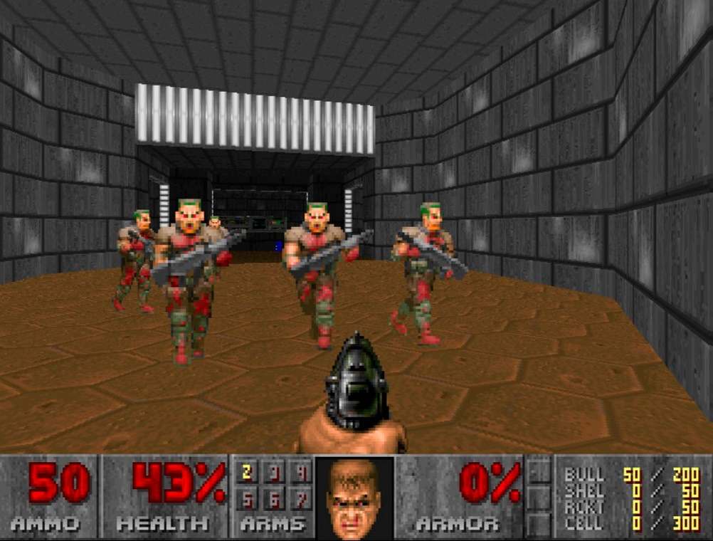

### **Source Engine (Half Life 1&2, Portal 1&2, Garry’s Mod, etc.)**

* + Mecánica de munición con recarga y balas físicas en 3D.

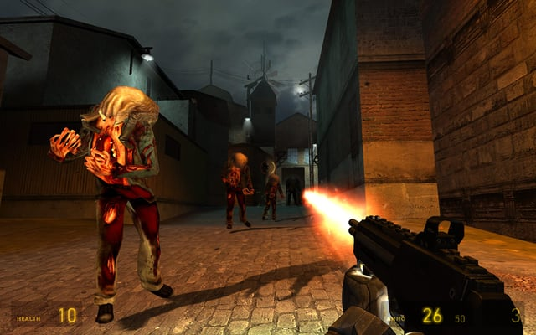

## **Referencias de Arte**

### **Yume Nikki *(El diario de los sueños)* / .flow / Yume 2kki**

* + El arte píxel, la inspiración de los ojos, estilo general de semi horror.

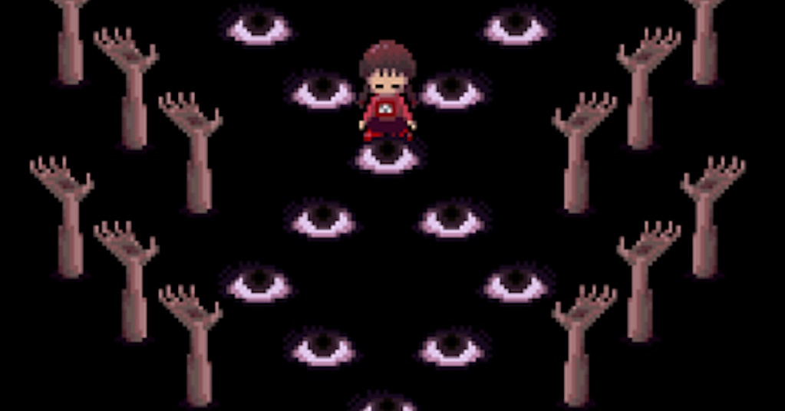

### **DOOM**

* + Arte píxel, objetos píxel art y estilizado de los sprites.

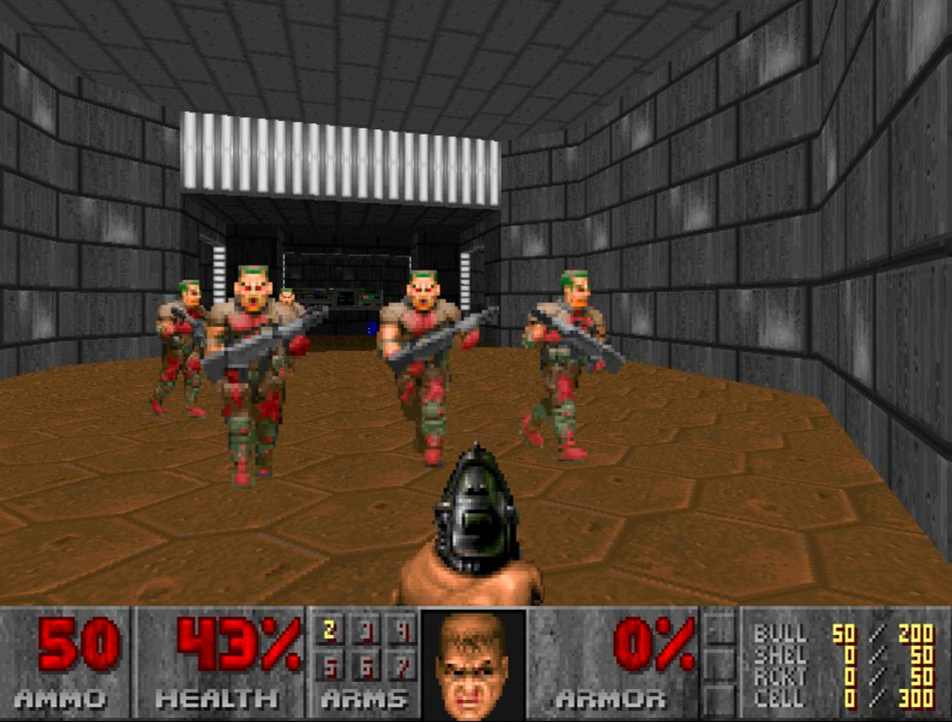

### **Pizza Tower**

* + Expresividad en los sprites de los personajes, estilo de píxel art.

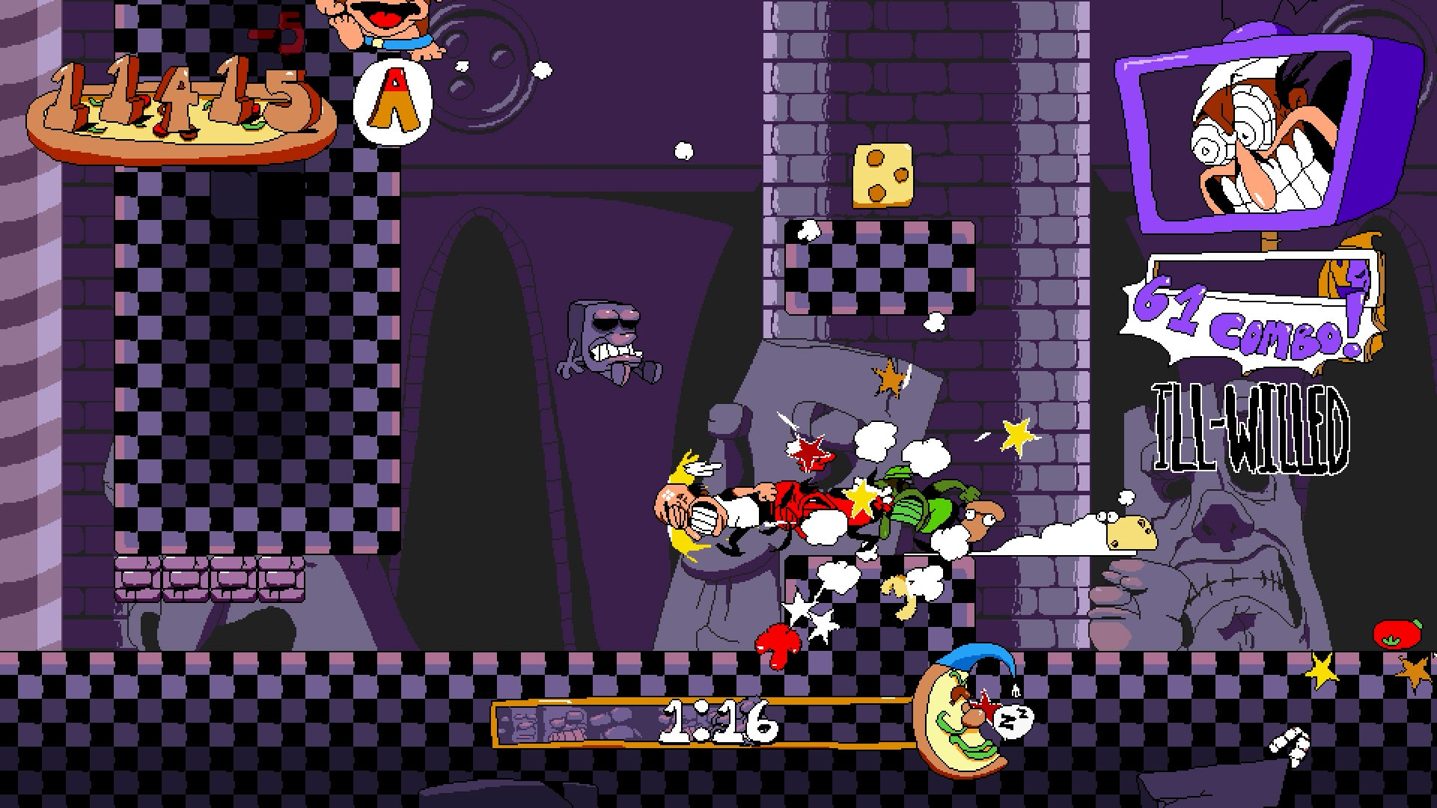

## **Créditos**

* [Font Library](https://fontlibrary.org/)
  + Fuentes usadas para el proyecto.
* [Cope! Skybox Pack](https://assetstore.unity.com/publishers/7485) y [AllSky](https://assetstore.unity.com/packages/2d/textures-materials/sky/allsky-220-sky-skybox-set-10109)
  + Texturas usadas para la Skybox vistos en los niveles.
* Propio y [Aseprite](https://store.steampowered.com/app/431730/Aseprite/)
  + Sprites en general, la mayoría de los scripts.
* [ChatGPT](https://chatgpt.com/) y Profesor
  + Ayuda en codificado y scripts.
* [Sirenix Odin](https://assetstore.unity.com/packages/tools/utilities/odin-inspector-and-serializer-89041)
  + Utilidades y herramientas de editor.

## **Extras**

* Las principales dificultades que he tenido con este proyecto han sido más que nada programar y poder experimentar con el código para poder hacer lo que tengo en mente, sin tener que usar demasiado los recursos del dispositivo y de manera dinámica, permitiendo también la modificación desde el inspector.  
    
  Mis principales consejos para poder abarcar lo que sería la programación es pedirle a ChatGPT sobre consejos para manejar el código y saber que se puede agregar o no a un script, aparte de conocer que opciones se tiene disponible a la hora de hacer un script de C# en Unity, como conocer los Scriptable Objects, los Classes, las capacidades de un Mono Behavior, etc.  
    
  En resumen, conocer las capacidades que tienen los scripts de Unity para poder programar lo que se deseé, de la manera más efectiva y simple posible.  
    
  Más allá de eso, más que nada tener un mejor manejo de tiempo para poder trabajar en el proyecto con un ritmo constante.

Recordar

Entrega

* Entrega se hará en formato PDF
* Nombre del documento NombredelJuego.pdf
* Portada como se señala en este documento

Cosas que considerar

* Se pueden incluir imágenes y bocetos para ejemplificar o explicar en cualquier sección de este documento
* Intentar organizar sus ideas por sección
* Revisar ortografía con el corrector automático